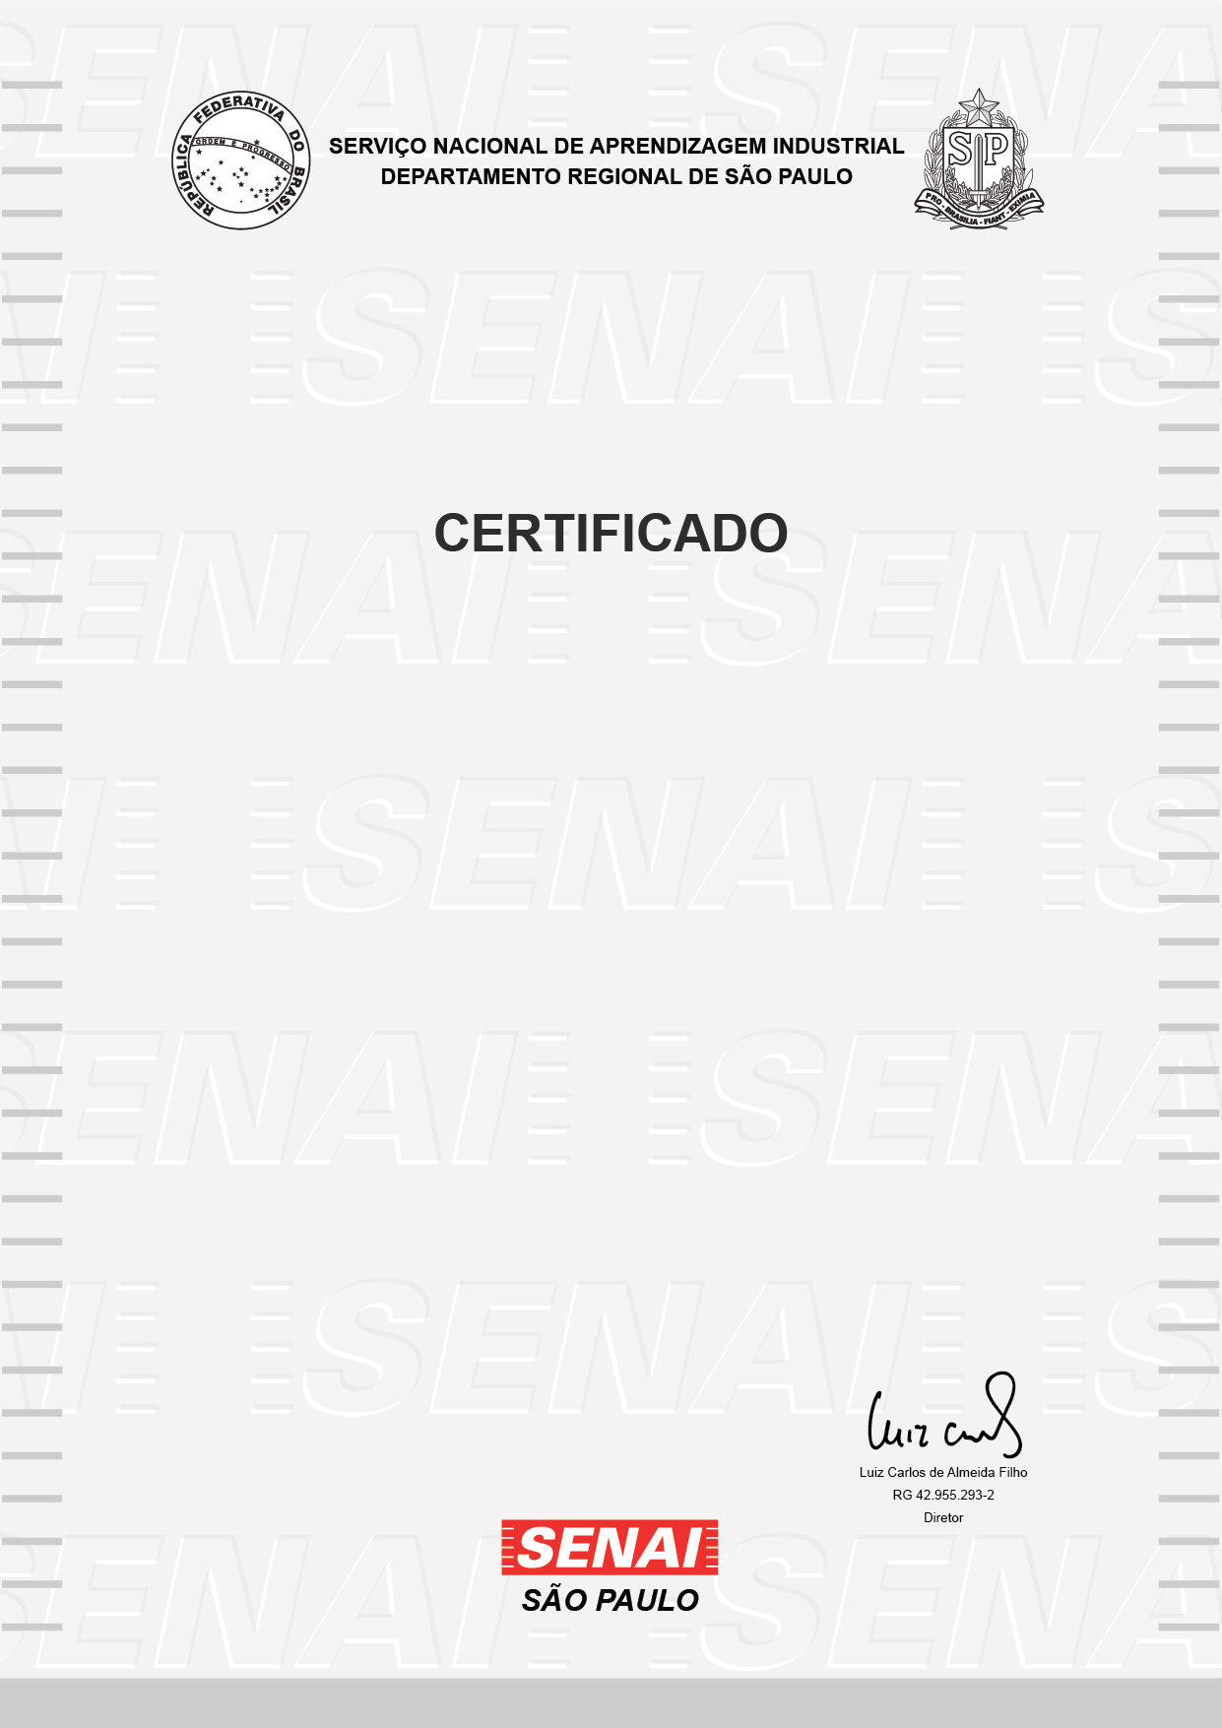

**ESCOLA SENAI "GASPAR RICARDO JUNIOR"**

PRIVACIDADE E PROTEÇÃO DE DADOS (LGPD)

Certificamos que **KEREN STEVAUX ANASTÁCIO**, concluiu com aproveitamento o curso acima identificado, nos termos do inciso I, do § 2º, do artigo 39, da lei n° 9.394 de 20 de dezembro de 1996 com duração de **4** horas, no período de **04/03/2024** à **28/05/2024**.

São Paulo, 28 de maio de 2024

|  |
| --- |
| Perfil Profissional / Conteúdo Programático |
| 1. **Contextualização da privacidade digital**    1. Dados e informações    2. Dados pessoais e dados pessoais sensíveis    3. O valor de seus dados    4. Como os dados são coletados    5. Proteção da privacidade 2. **Direitos assegurados aos titulares dos dados**    1. Direitos do indivíduo    2. Confirmação da existência de tratamento de dados    3. Possibilidade de não autorizar o tratamento    4. Revogação do consentimento    5. Acesso aos dados    6. Correção de dados    7. Portabilidade de dados    8. Anonimização, bloqueio ou eliminação de dados desnecessários, excessivos ou tratados em desconformidade    9. Eliminação dos dados pessoais tratados    10. Compartilhamento de dados    11. Violação de direitos    12. Proteção de dados de crianças e adolescentes    13. Infração aos direitos garantidos pela LGPD 3. **Deveres e responsabilidades das empresas**    1. Deveres das empresas perante os direitos dos titulares dos dados    2. Finalidade    3. Adequação    4. Necessidade    5. Livre acesso    6. Qualidade dos dados    7. Transparência    8. Segurança    9. Prevenção    10. Não discriminação    11. Responsabilização e prestação de contas 4. **Governança para privacidade de dados**    1. Governança de dados    2. Agentes de tratamento de dados (controlador e operador)    3. Encarregado    4. Segurança da Informação       1. Política de segurança da informação       2. Classificação da informação (confidencial, interna, pública e pessoal)    5. Gerenciamento de riscos    6. Boas práticas de governança de dados    7. Cultura de privacidade dos dados 5. **Sanções e Responsabilidade civil**    1. Vazamento de dados    2. Sanções administrativas    3. Responsabilidade e ressarcimento de danos |
| A autenticação deste documento pode ser verificada no site abaixo ou via QR Code acima: [www.sp.senai.br/consulta-certificado?qrcode=00029272/7613472](http://www.sp.senai.br/consulta-certificado?qrcode=00029272/7613472) |